Математическа дама
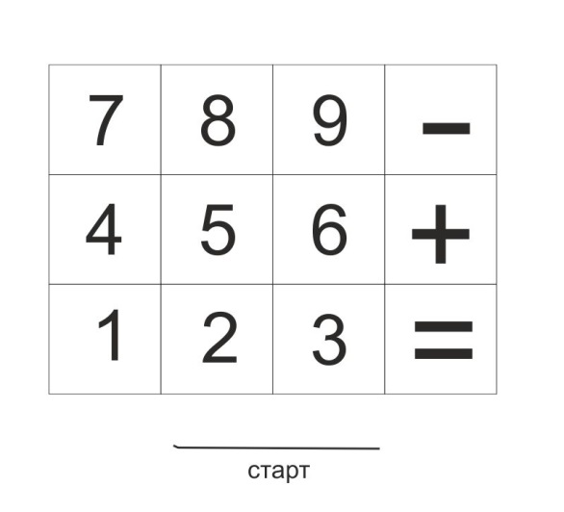
Чертаете с тебешир по посочения начин. Не трябва да е твърде голям правоъгълника, за да могат децата да отскачат на един крак до всяко квадратче.
Всяко дете си има плоско камъче и се редуват. Първият играч трябва да хвърли камъчето си върху квадрата с цифрата 1 от стартовата линия. Ако успее, трябва да реши задача, чийто отговор е 1. Правилата за скачане са: четните цифри и знаците се скачат с два крака, нечетните числа – на един крак. И сега трябва да скочи примерно на 3-2=1. Ако успее да го направи, без да се обърка и без да стъпи върху линия, преминава към числото 2. Ако сбърка, ред е на следващия играч.
Победител е играчът, който пръв стигне до 9 и реши задачата с деветката.

Точки в конуса
Розово – 5т
Бяло – 10т
Жълто – 20т
Синьо – 25т
Оранжево – 30т
Всеки играч играе с 5 камъчета на опит. Играе се до 10 опита, като децата се редуват. Изчисляват се точките и победител е този, който има най-много точки.

